Mesa 7

SO Xubuntu

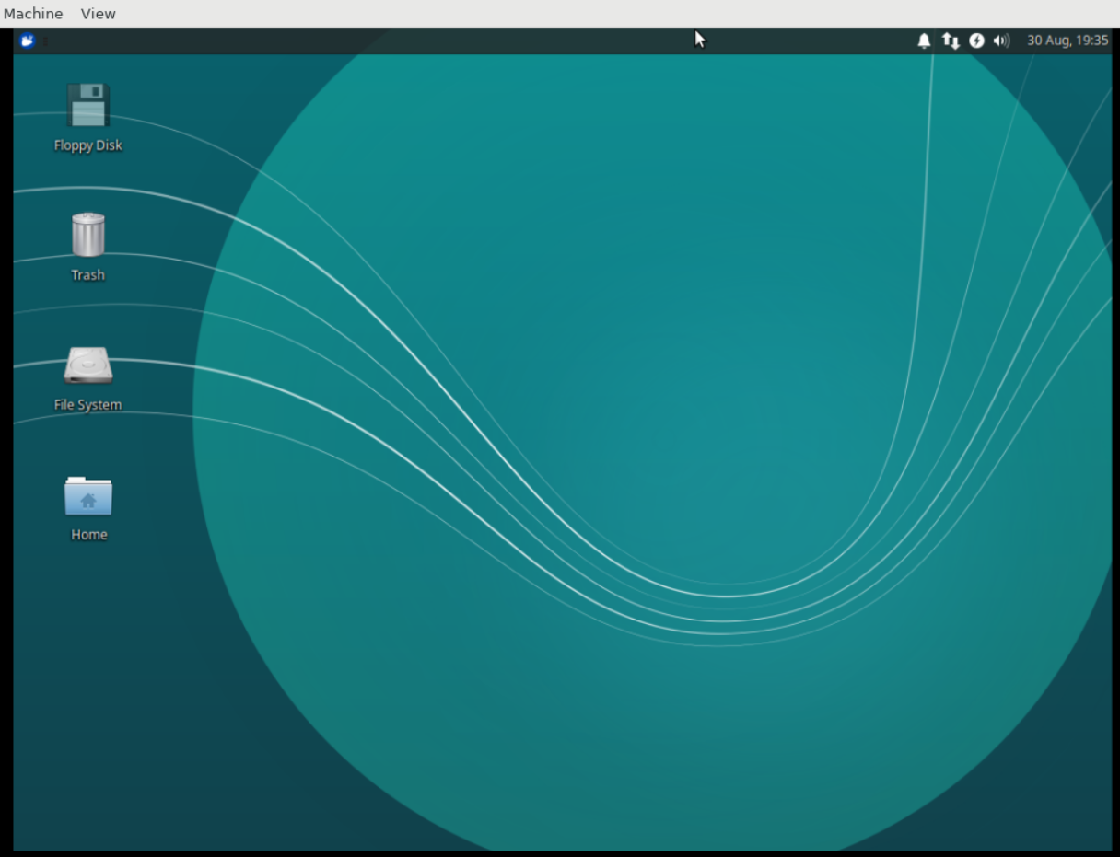

● Descripción del SO - Tiene parecido a IOS, es bastante simple

● ¿Es open source o con licencia ? Es open source

● ¿Cuales son los recursos de Hard que tiene la MV? Si no se pueden ver, buscar requisitos mínimos en internet

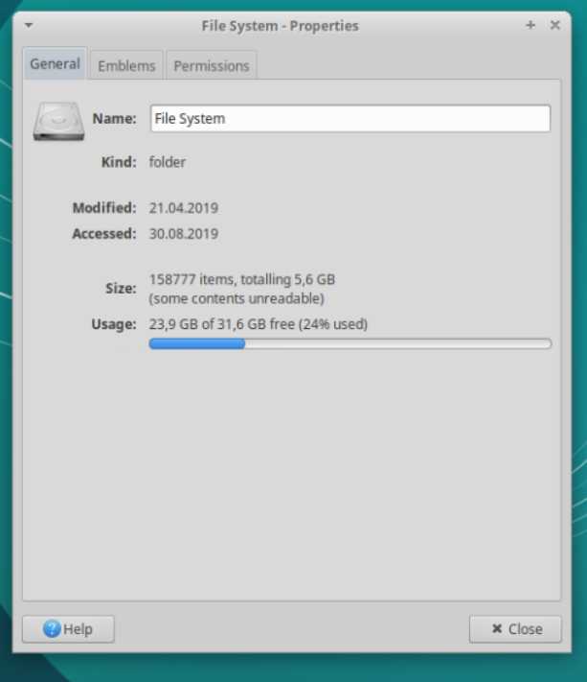

● ¿Cómo se accede a la ventana de comandos?

Boton de inicio:

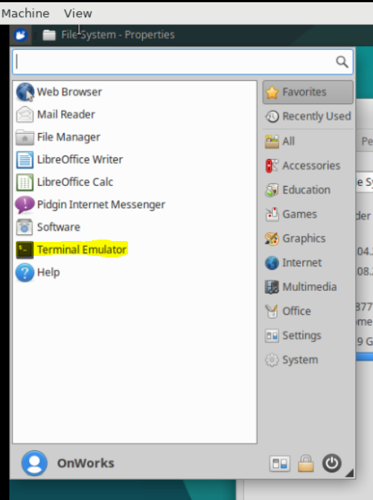

● ¿Puedo instalar aplicaciones?¿Por que?

No pudimos, nos pidio contrasena, asumimos que el espacio es privado y se requiere de permisos

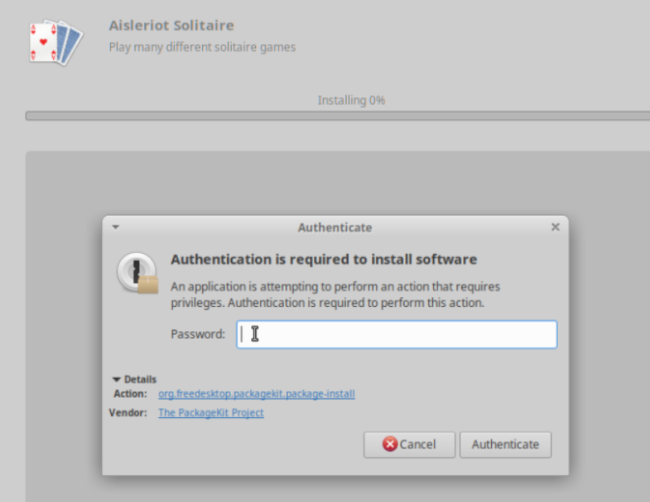

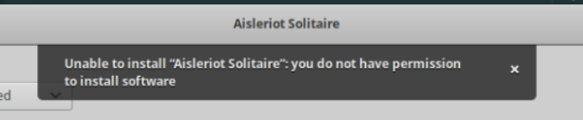

● ¿Hay juegos instalados?

Si, tenia juegos instalados

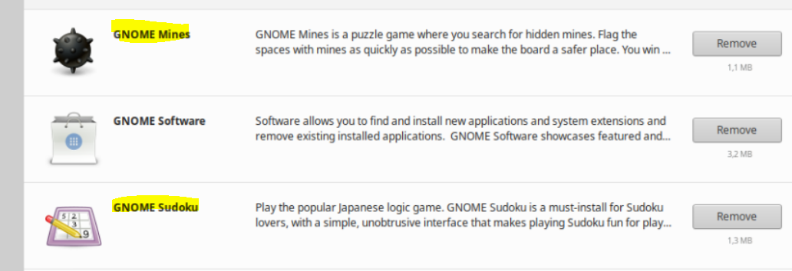

● Capturar una imagen del file explorer (ejemplo)

